Tradicionalni turnir DITEF13 na Elektronskom fakultetu
Niš, 26. februara 2011. godine

Po trinaesti put, sa već značajnom tradicijom dugom trinaest godina, 26. februara 2011. godine na Elektronskom fakultetu u Nišu i u njegovoj organizaciji održan je pojedinačni šahovski turnir DITEF13, a povodom obeležavanja Dana inženjera i tehničara Srbije.
Iako se za broj 13 vezuju predrasude sa negativnom konotacijom, ovaj 13. turnir je bio, u poređenju sa prethodnim, i najmasovniji i sa najjačim šahovskim sastavom svojih učesnika, a i u srpskim okvirima je predstavljao značajan regionalni šahovski događaj.
Bilo je tačno 50 učesnika iz Niša, Niške Banje, Aleksinca, Svrljiga, Leskovca, Pirota i Zaječara, od kojih njih 41 zvanično, preko Svetske šahovske organizacije, rangiranih šahista (sa rejtingom u rasponu od 2506 do 1500 poena) među kojima jedan velemajstor (Miroslav Tošić), nekoliko internacionalnih majstora (Željko Đukić, Branimir Maksimović, Miroslav Miljković, Miodrag Perunović, Nebojša Kostić), tridesetak šahovskih majstora i majstorskih kandidata (Petar Rolj, dr Slobodan Ilić, Branimir Živković, Darko Mitrović, Srđan Dimitrijević, Mario Livaja, Bojan Todorović, Goran Terzić, Stevan Đukić...), nekadašnja seniorska prvakinja Srbije Sandra Đukić, ex prvak Evrope za mlađe uzraste Vuk Đorđević (11 godina) kao i igrači svih šahovskih kategorija starosti od 9 do 69 godina.

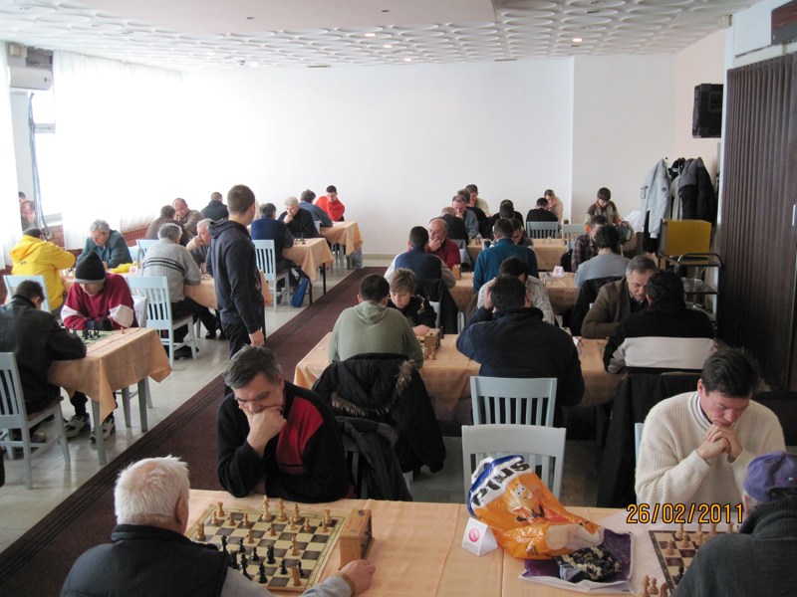

Kao posebno lep delić slike sa Turnira treba spomenuti da je „šahovska“ porodica Đukić, čiji su članovi inače tradicionalni dugogodišnji učesnici i prijatelji DITEF turnira, došla u punom sastavu: otac Željko (inter. majstor), ćerka Sandra (bivša seniorska prvakinja Srbije) i sin Stevan koji će, kako se ispostavilo, i osvojiti Turnir ove godine (ispred velemajstoara Tošića, zahvaljujući boljem koeficijentu po Buholcu – imali su isti broj poena).
Ovako veliki broj kvalitetnih učesnika nije slučajnost, već je rezultat nekoliko faktora. Najpre, Turnir je za ovih trinaest godina postao prepoznatljiv po dobrom standradu uslova koje obezbeđuje svojim takmičarima (velika, lepa, svetla i zagrejana sala u kojoj se Turnir igra, kao i besplatno osveženje kafama i sokovima u toku Turnira). Zatim tu je i dobra najava Turnira putem sajta Elektronskog fakulteta, sajta Gradskog šahovskog saveza Niša (po prvi put ove godine) i putem gradskog lista Narodnih novina (posebna zahvalnost za to pripada dugogodišnjem prijatelju turnira Branimiru Živkoviću).

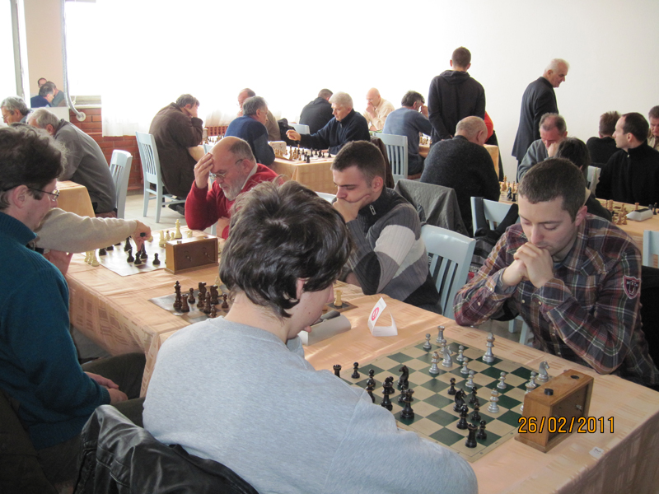

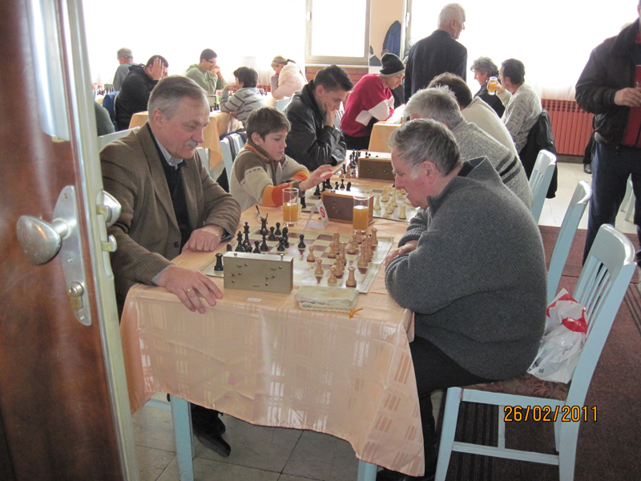
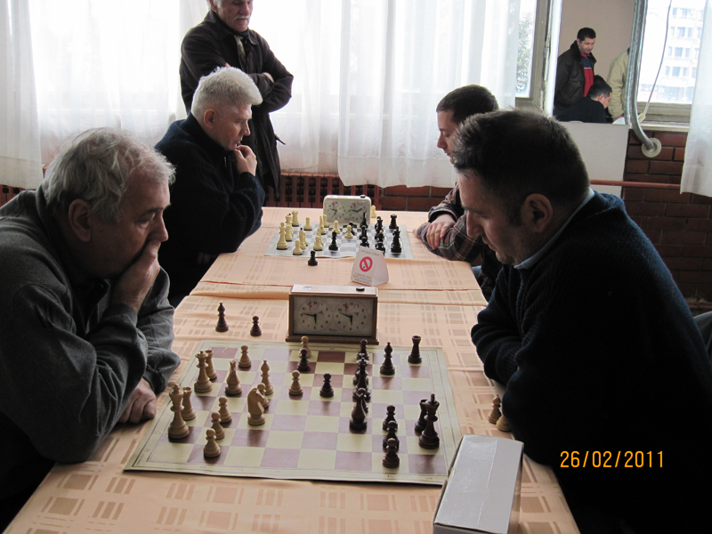

Najzad, ali ne i najmanje značajno, tu je i solidan nagradni fond (on je ove godine iznosio 31.500 dinara, raspodeljen na osam nagrada za prvih osam mesta na Turniru – od prve 7.000, do osme od 1.500 dinara i tri specijalne od po 1.000 dinara).
Da bi se obezbedio ovakav nagradni fond pomogli su sponzori, firme koje već godinama pomažu ovaj Turnir: POGLED – Telekomunikacije, EMOGRADNJA, GEODETSKI SERVIS, NIŠKA MLEKARA i PARAGRAF. Time su ove firme pokazale da prepoznaju koncept „opšteg dobra“, da stoje iza svog Grada, svog Univerziteta i Elektronskog fakulteta, jer je Turnir uvek bio u funkciji promocije Dana inženjera i tehničara, inženjerske struke i stavljanja u prvi plan nekih trajnijih vrednosti, danas tako potrebnih ovom društvu.
U tom cilju je posle četvrtog kola Turnira (od ukupno 7 kola po švajcarskom sistemu) doc. dr Vladan Vučković održao putem video bima vrlo atraktivno predavanje: NOVE TENDENCIJE U RAZVOJU KOMPJUTERSKOG ŠAHA, a povodom deset godina od njegovog početka bavljenja oblašću veštačke inteligencije i kompjuterskog šaha. Vladan je, inače, godinama učestvovao sa svojim šahovskim softverom (AXON) na ovom Turniru i time podizao njegovu medijsku atraktivnost, davao mu jednu tehničku dimenziju i najčešće pobeđivao, a sada je taj softver toliko postao „jak“ da čoveku ne pruža nikakvu šansu na dobitak. Zato više nije učesnik Turnira (na veliko zadovoljstvo mnogih koji pretenduju na visok plasman i osvajanje neke od nagrada).
Posle velike borbe i neizvesnosti do poslednjeg sekunda odigranih partija u 7 kola po švajcerskom sistemu (pola sata po partiji), dvojica igrača su podelila prvo mesto sa po 6 poena, a za pobednika je proglašen mk Stevan Đukić (7.000 dinara – I mesto) sa boljim koeficijentom po Buholcu od velemajstora Miroslava Tošića (5.000 dinara – II mesto). III mesto (5.5 poena) i 4.000 dinara osvojio je im Miroslav Miljković, IV mesto (5.5 poena) i 3.500 dinara osvojio je im Nebojša Kostić, V mesto (5 poena) i 3.000 dinara osvojio je im Miodrag Perunović, VI mesto (5 poena) i 2.500 dinara osvojio je im Branimir Maksimović, VII mesto (5 poena) i 2.000 dinara osvojio je fm Goran Terzić, VIII mesto (5 poena) i 1.500 dinara osvojio je mk Marijo Livaja.
Specijalne nagrade od po 1.000 dinara dobili su: šahistkinja Sandra Đukić, najmlađi učesnik Dimitrije Nikolić (9 godina) i najstariji učesnik Dragiša Krstić (69 godina).

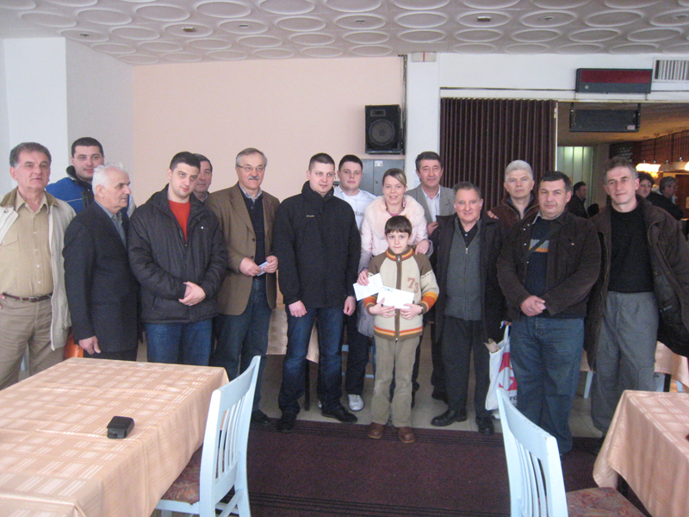

Nagrađeni učesnici sa organizatorima turnira DITEF13

I ove godine, kao i svih ranijih, prof. dr Bratislav Milovanović (predsednik Organizacionog odbora) i prof. dr Milan A. Kovačević (direktor Turnira) su brinuli o promociji, organizaciji i realizaciji Turnira, uz podršku Elektronskog fakulteta u Nišu.
Elektronsko parovanje je vršio Miomir Terzić, a sudija je bio Ivan Jevtović.

Profesor Elektronskog fakulteta u Nišu
dr Milan A. Kovačević

